一次的行走路徑。
19:00 pm 演出將於晚上7點30分正式開始，我們於7點前到達濱海藝術中心，已經發現音樂廳前有許多觀眾已經準備進場，由於我們樂團事前已先行與新加坡樂團商量，在他們的同意下錄製現場演出實況（濱海藝術中心的演出是不准任何人隨意錄影及照相），坐在觀眾席才發現，新加坡交響樂團是多麼受到新加坡人民的支持及喜愛，開演前10分鐘觀眾已達到8成左右，演出5分前觀眾大概已經9成觀眾就位準備欣賞音樂會的演出，這在臺灣是許多樂團希望達到的目標。從中我們也觀察到許多特別的現像：
- 所有觀眾在進入音樂廳先讓剪票人員驗票後還需經過安檢才得以進入，與搭飛機時的安檢相似。
- 11.9該場演出節目說明書是採自由捐獻、自由索取的方式。
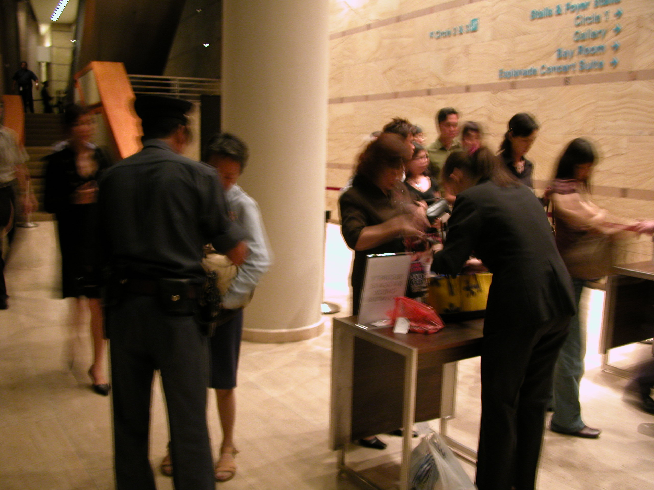
圖說：音樂廳安檢人員正在執行安檢作業
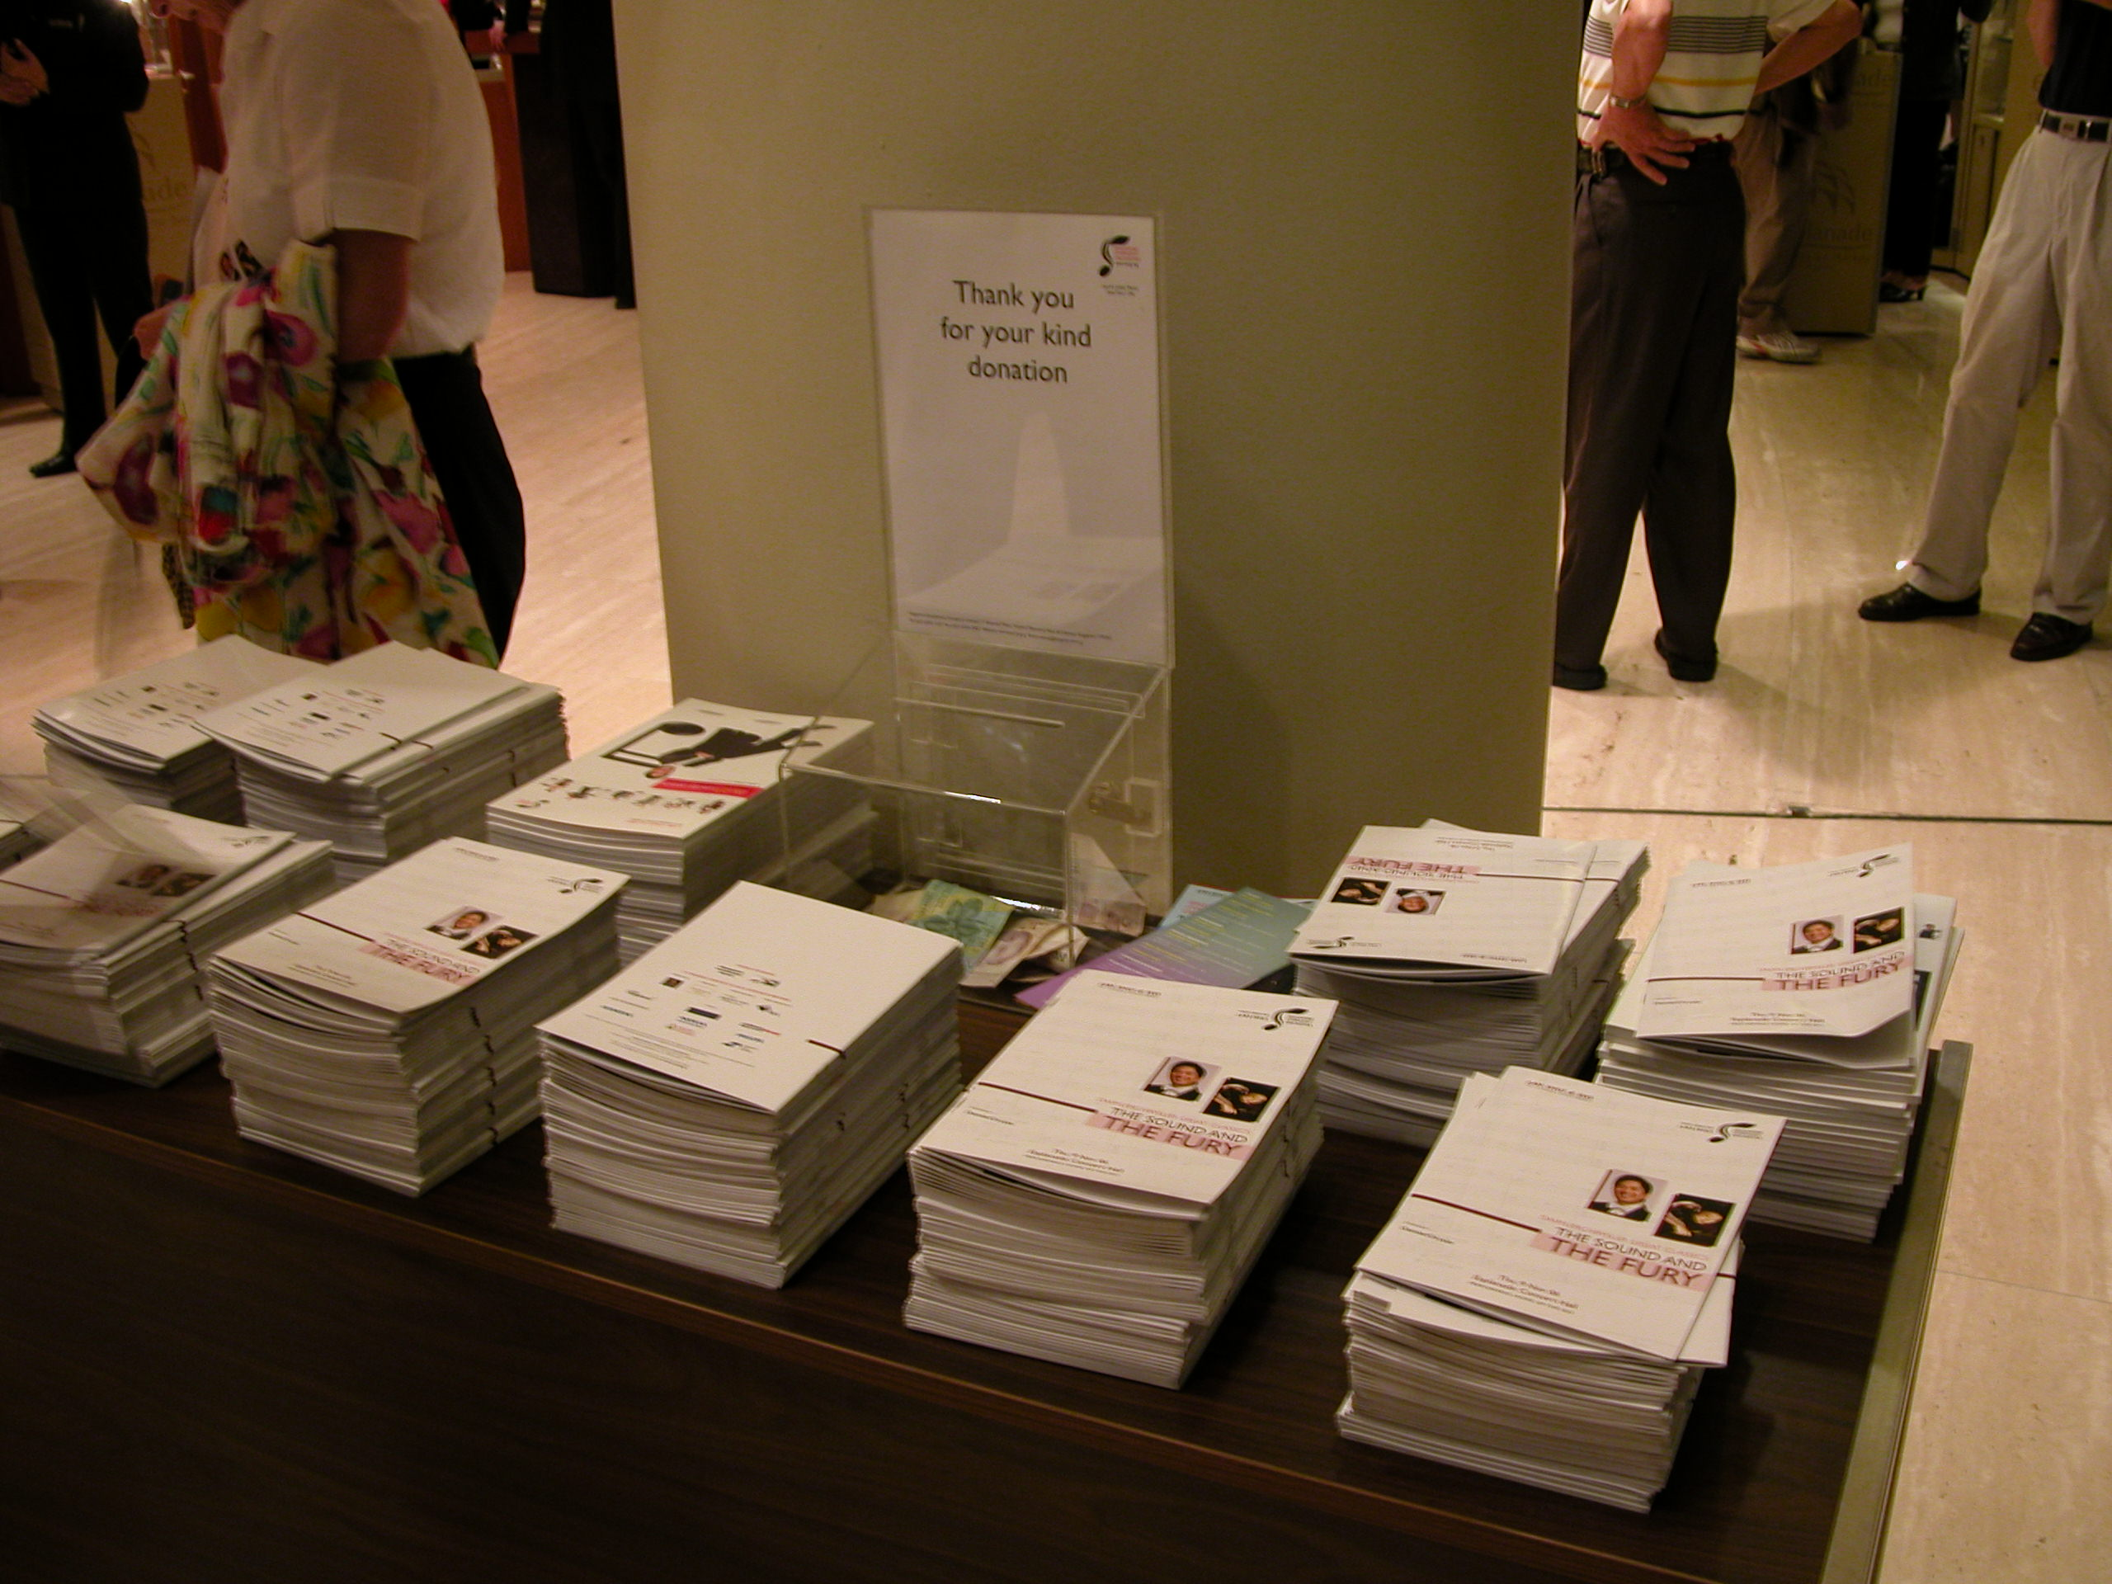
圖說：演出節目說明書採自由捐獻自由索取

- 音樂廳觀眾席外的自由活動休息空間設有吧台，每一層樓面都有，販售簡單的輕食、雞尾酒等飲料。
- 周邊產品及紀念品販售區是一行動櫃，非固定的販售空間。
- 進入觀眾席後，發現他們也很貼心為我們安排在一樓最後一排共八個座位，便於我們可以進行錄影的作業，每一個座位上都直接擺上問券調查表，無須以人員發送，每一層樓也都設有問券調查回收櫃，提供民眾填畢後可以投入。整體規劃都相當完善且專業又貼心，營造觀賞演出一個舒適的空間體驗。
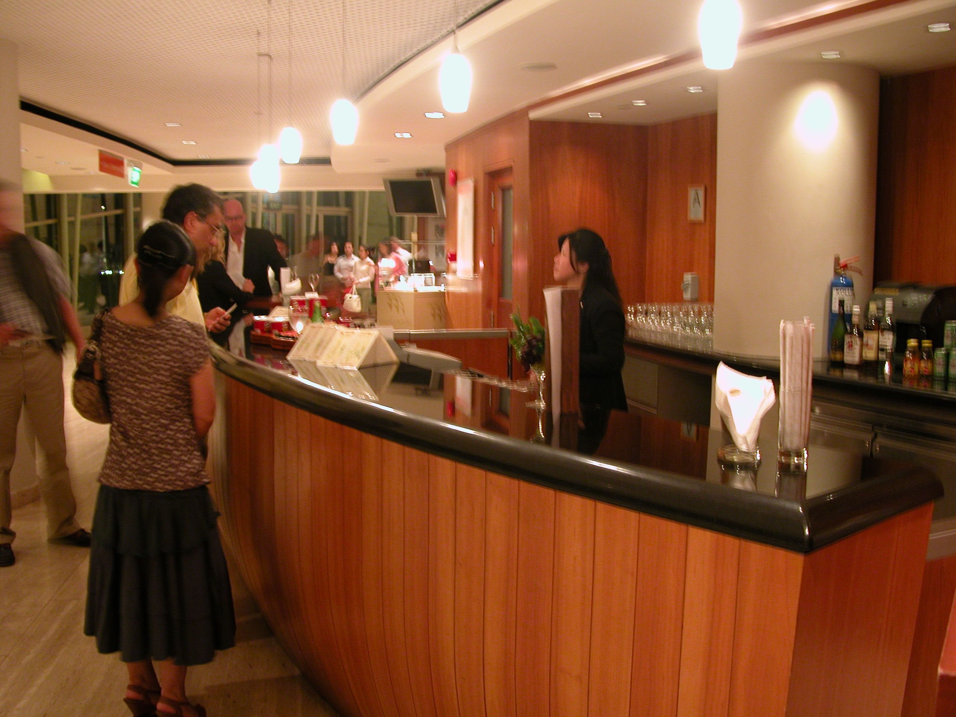
圖說：販售飲料輕食的吧台
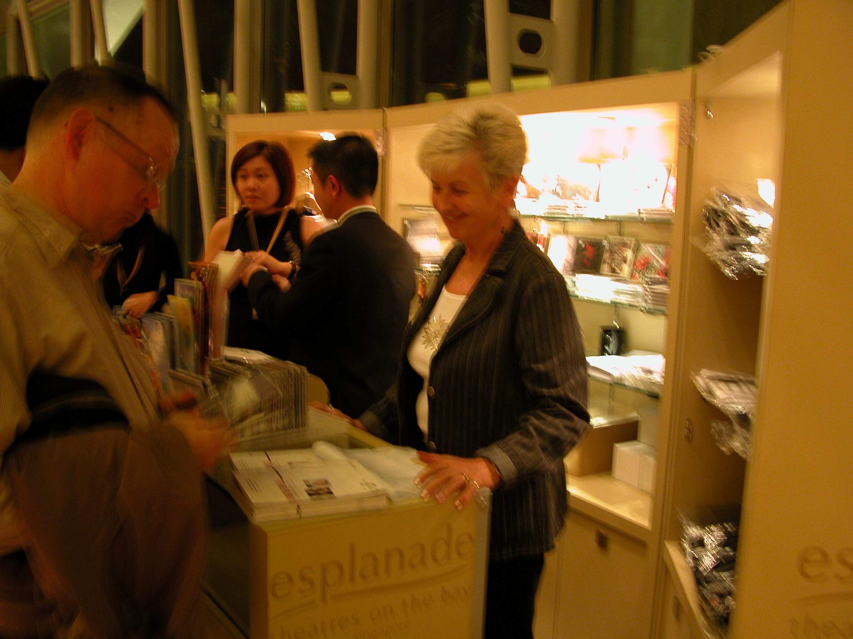
圖說：販售周邊紀念品之行動櫃

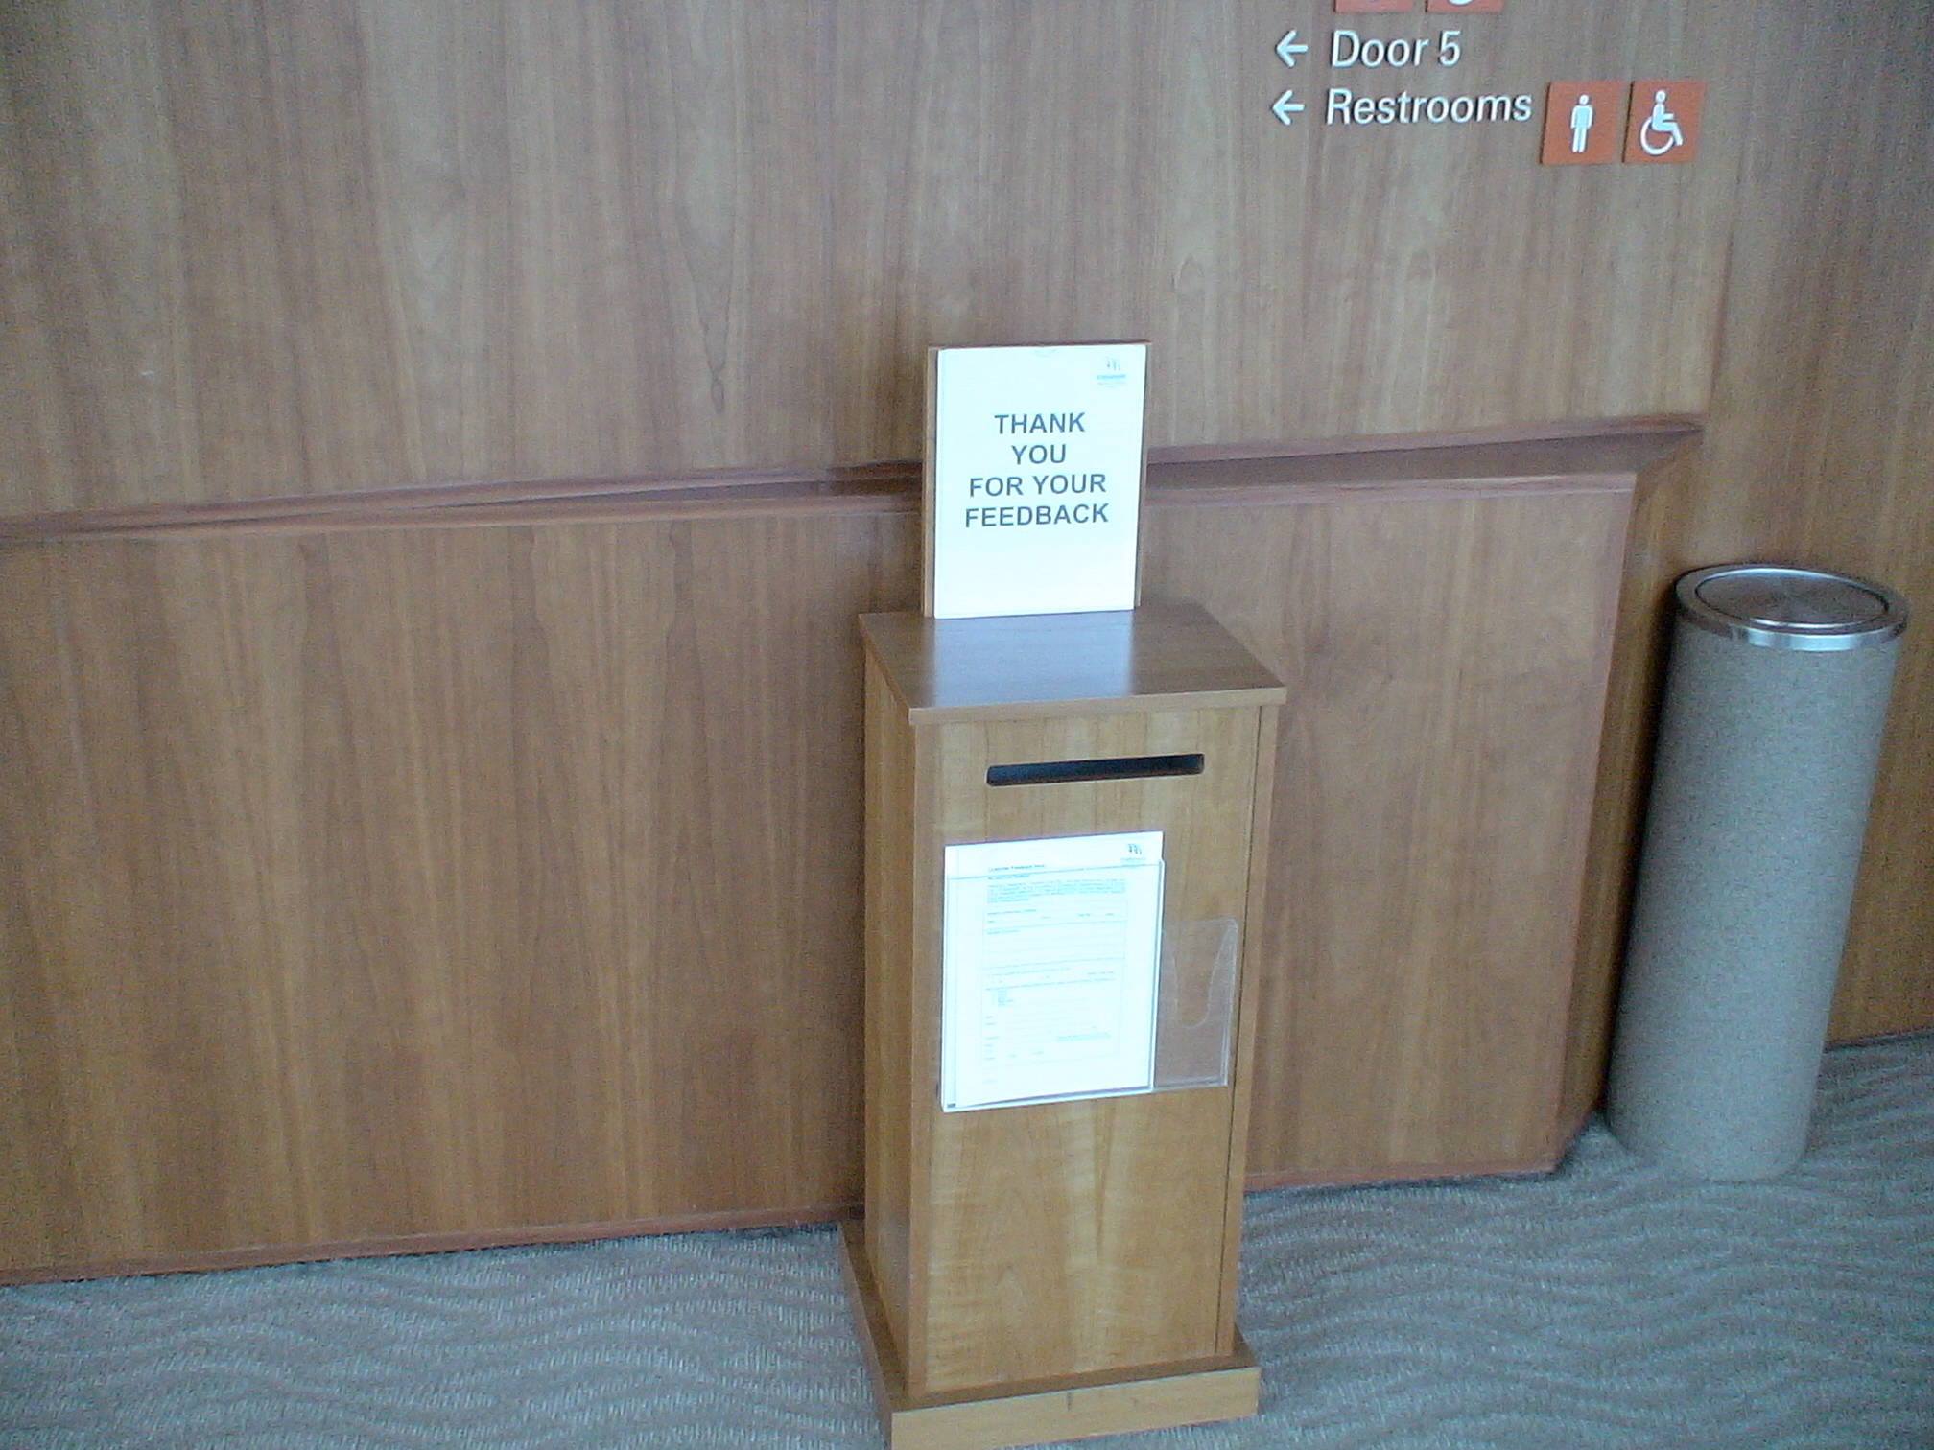
圖說：問券回收櫃
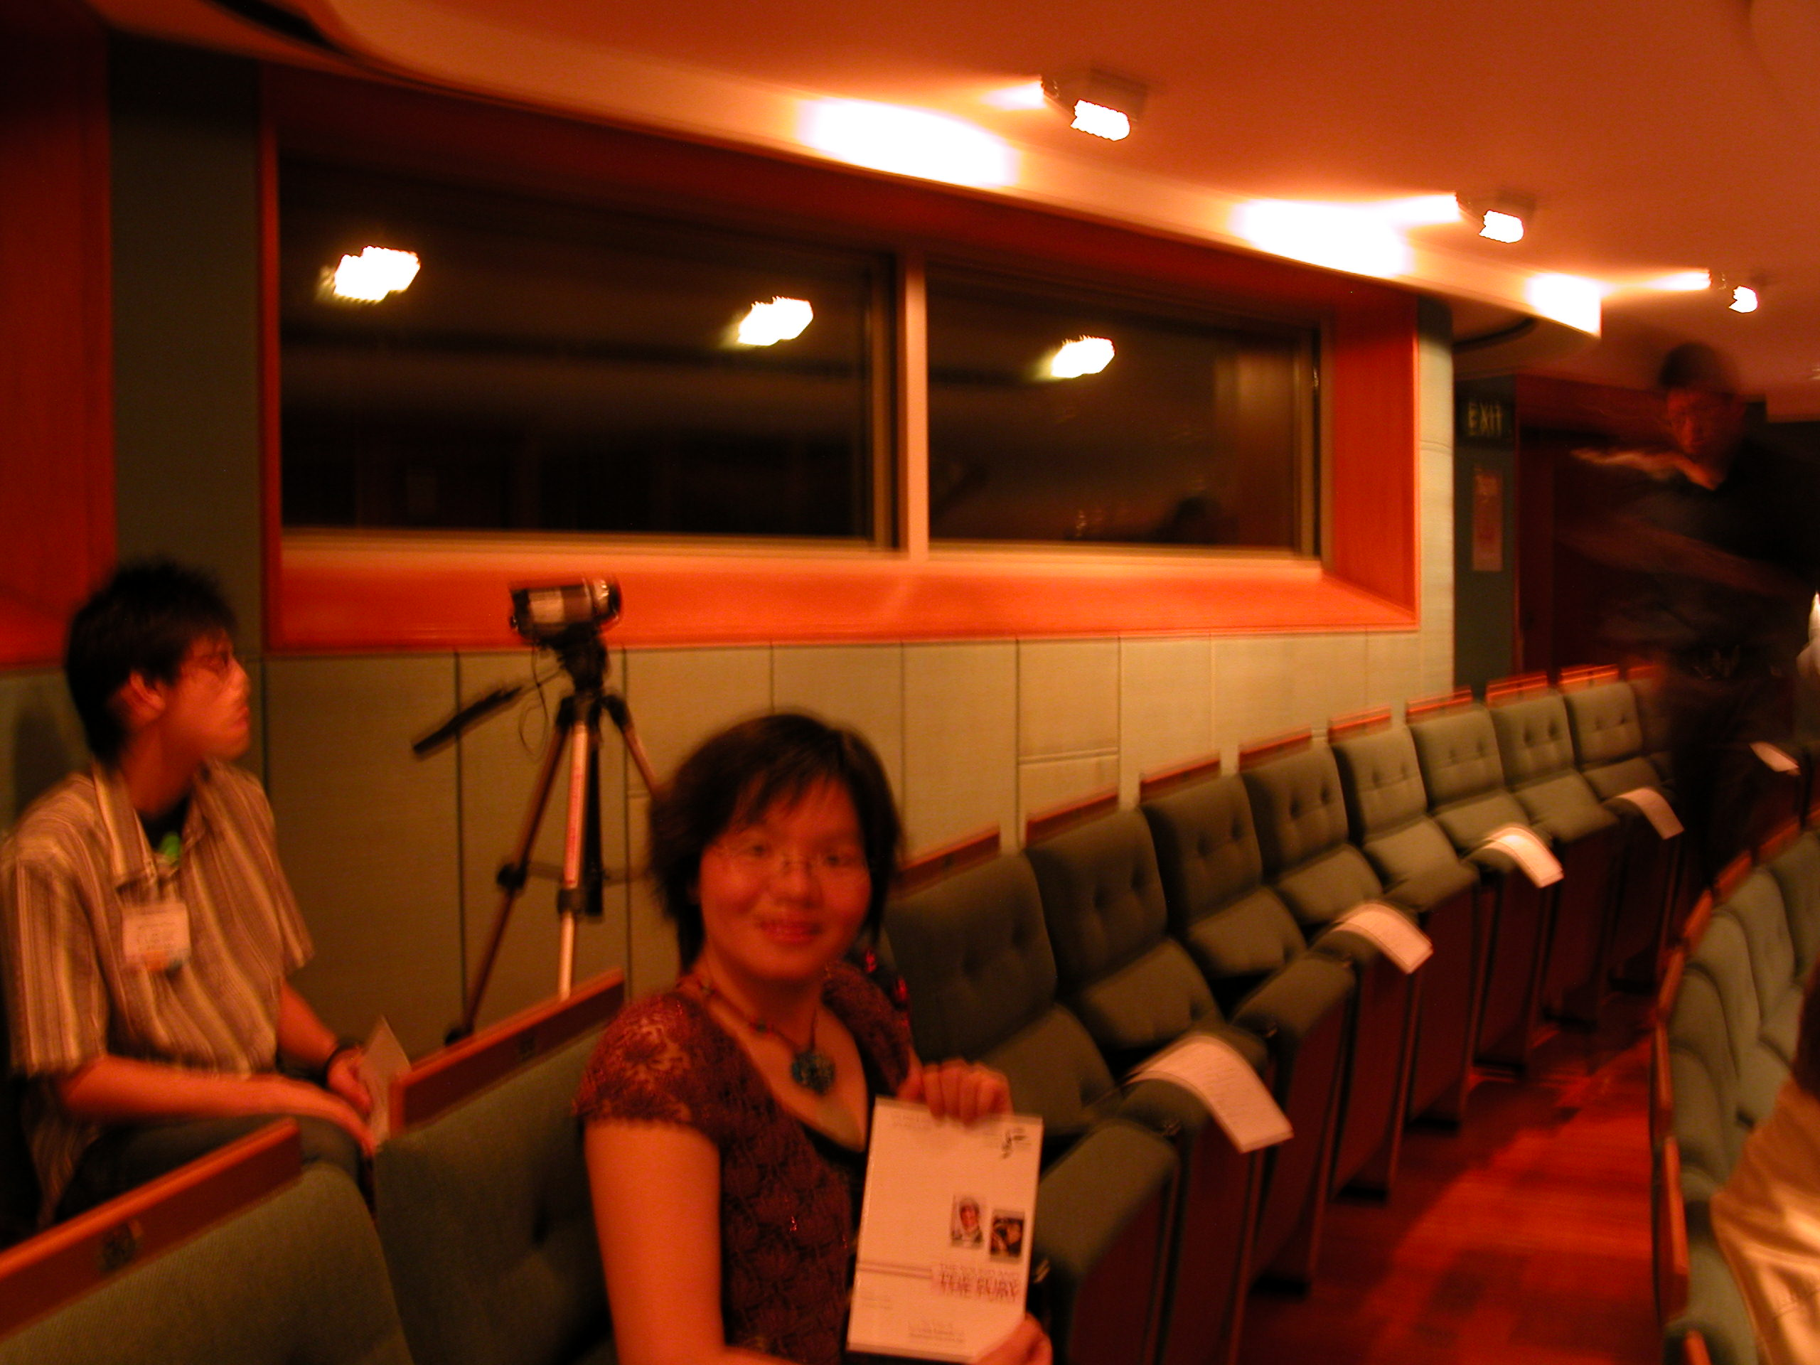
圖說：觀眾席區，攝影機已架設完畢，觀眾席椅子上都放上問券。

